定性96孔PCR 技术参数
型号：PCR-96
产品概述
定性96孔PCR仪是由普通PCR仪衍生出的带梯度PCR功能的基因扩增仪。广泛应用于分子生物学，临床诊断，刑事侦查，疾病研究等领域中。
产品特点
- 温度均一性极佳：采用最新一代半导体技术，出色的扩增性能，有效消除模块热传导的边缘效应问题，模块温度均一性极佳,内置多路制冷片、多个传感器均匀分布，程序控温更精准；
- 超薄外观设计：外观新颖独特，体积小巧，巧妙的弹性热盖结构设计；
- 梯度实时分布：系统内置梯度计算器，针对不同的实验样品可方便获取准确的退火温度以优化PCR反应条件，实时显示梯度分布，实时温度显示更利于把控样品温度；
- 独特的控温技术：采用独特的控温技术，可设热盖温度和热盖工作模式，热盖可进行开关控制，可选试管控温模式和模块控温模式，满足更多不同实验需求；
- 精致的UI界面：温度曲线直观显示，设置方便快捷,实时精确显示温度曲线和仪器运行过程状态。
技术参数
- 型号：PCR-96
- 单步时间范围：59min59s(0为无限长)
- 温度范围：0~99.9℃
- 样本容量：96x0.2ml
- 最大升温速率：4.5℃/s
- 最大降温速率：4℃/s
- 温度均匀性：土0.25℃
- 温度准确性：土0.20℃
- 温度显示分辨率：0.1℃
- 温度控制方式：模块/试管
- 梯度温差范围：1~30℃
- 梯度温度范围：30~99.9℃
- 热盖温度范围：30~110℃
- 程序最大步骤：30
- 程序最大循环数：99
- 时间递增/递减：-599~+599s（可做LongPCR)
- 温度递增/递减：-9.9~+9.9℃（可做TouchdownPCR)
- 程序暂停功能：有
- 4℃保温{仪器自带}：无限长
- 液晶显示屏：7英寸，1024x600像素
- 程序存储数量：>100
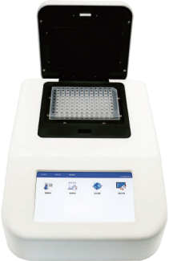
- 通讯接口：USB2.0
- 输入电源：100~240VAC50/60Hz
- 功率：600W
- 外形尺寸：W270mm×D360mm×H165mm
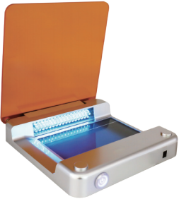
- 净重：9kg

